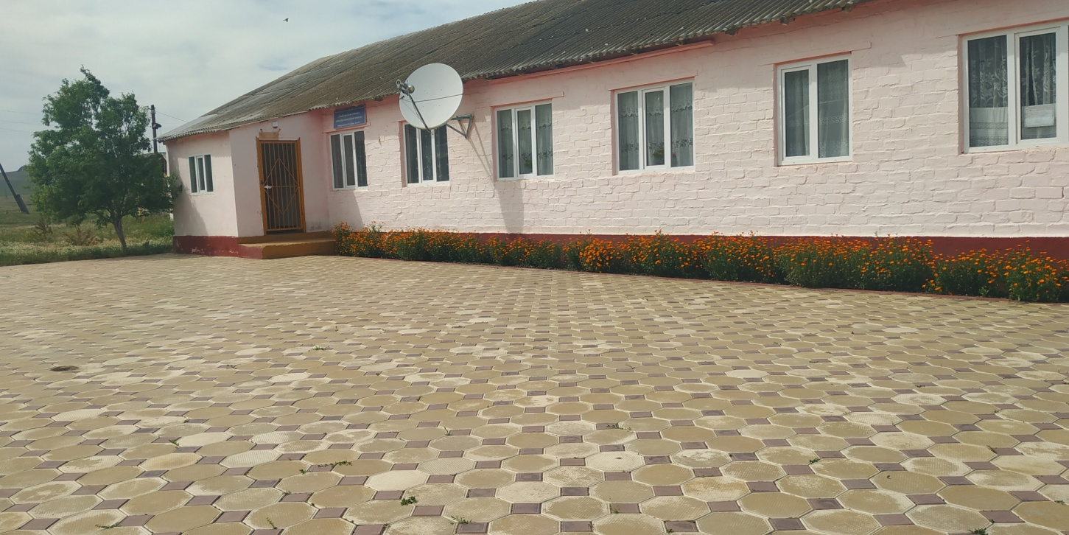

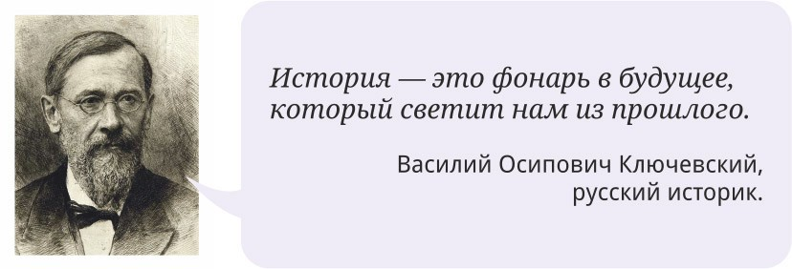

***ПРЕДМЕТНАЯ НЕДЕЛЯ ПО ИСТОРИИ***

***Цель: выяснить уровень усвоения материала из всеобщей истории и из истории Руси; прививать интерес к изучению истории; формировать умение работать в группе.***

***ПЛАН ПРОВЕДЕНИЯ ПРЕДМЕТНОЙ НЕДЕЛИ ПО ИСТОРИИ***

|  |  |  |  |  |
| --- | --- | --- | --- | --- |
| № | Название мероприятия | Дата | Класс | Место проведения |
| 1 | День - Древнего мира.  -открытие недели.  -викторина «Загадки древнего мира» | 25.01.2021г | 5-7 | Кабинет истории |
| 2 | День-День древнего мира.  -Знатоки истории Древнего мира. | 26.01.2021г |  | Кабинет истории |
| 3 | День средневековья.  -Брейн-ринг «Загадочное средневековье» | 27.01.2021г | 5 -7 | Кабинет истории |
| 4. | День средневековья.  -Конкурс исторических кроссвордов по средневековью. | 28.01.2021г | 5-7 | Кабинет истории |
| 5. | День путешествий  -экскурсия в школьный музей  «История нашей школы»  -заочное путешествие «7 чудес света».  -виртуальная экскурсия «Эрмитаж». | 29.01.2021г | 1-7 | Кабинет истории |
| 6. | День художников.  -конкурс исторических рисунков,  -выпуск стенгазеты «Исторические личности».  -закрытие недели. | 30.01.2021г | 5-7 | Кабинет истории |

1. 1 день. День - Древнего мира. Открытие недели. Викторина «Загадки древнего мира».

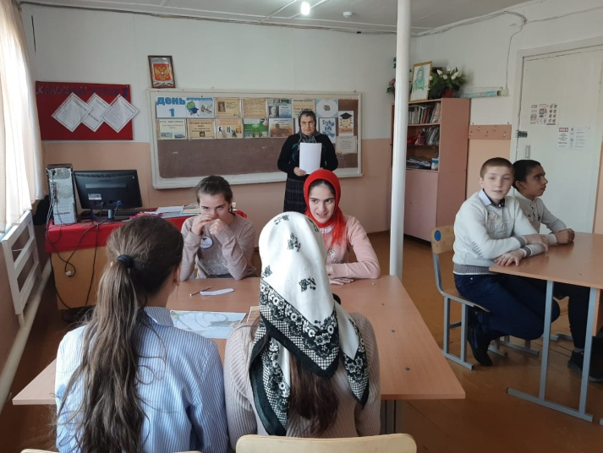 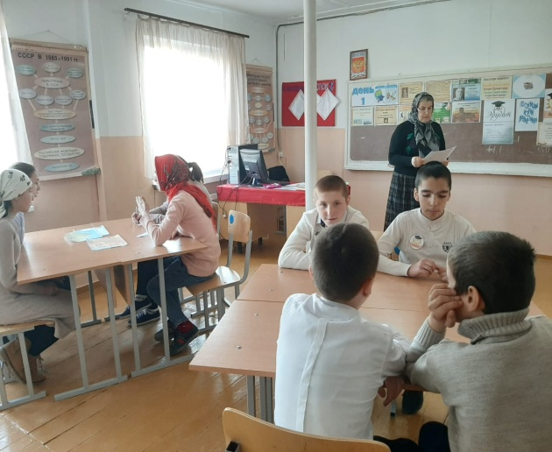

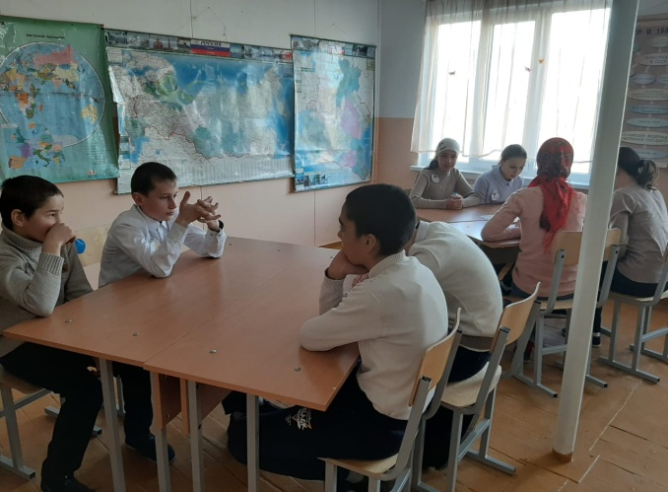 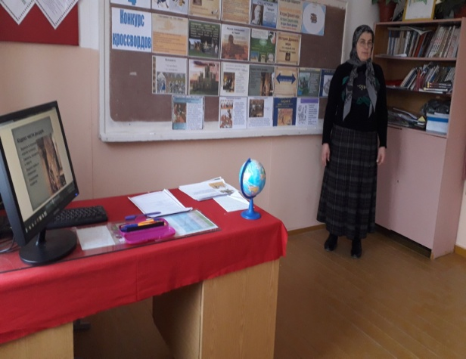

***2. 2 день. День-День древнего мира. Знатоки истории Древнего мира.***

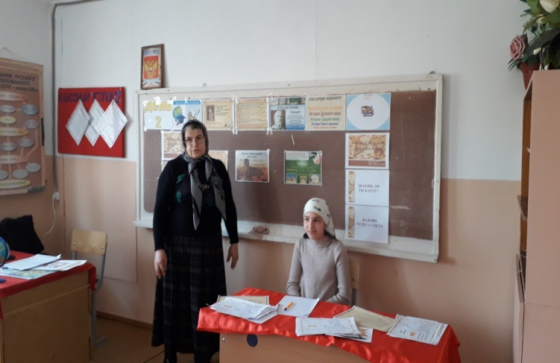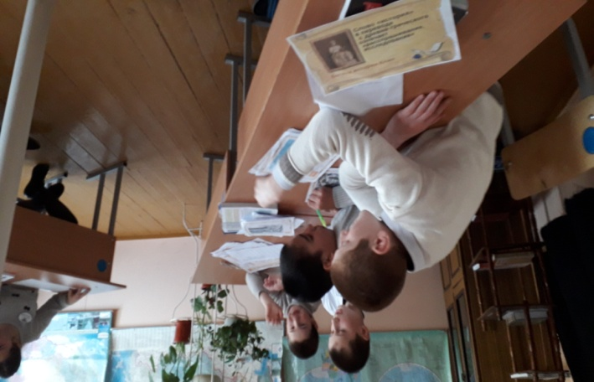

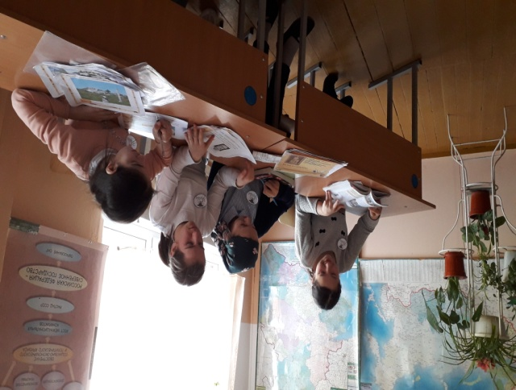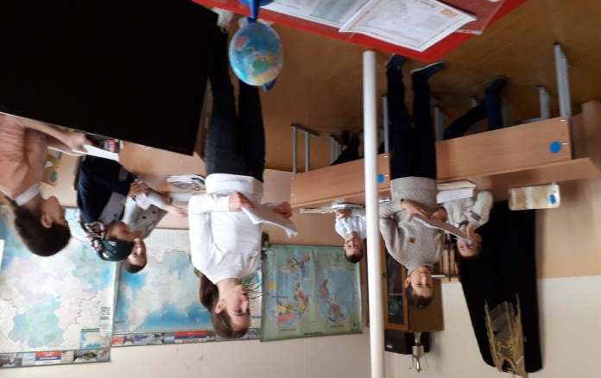

**3. 3 день. День средневековья. Брейн-ринг «Загадочное средневековье»**

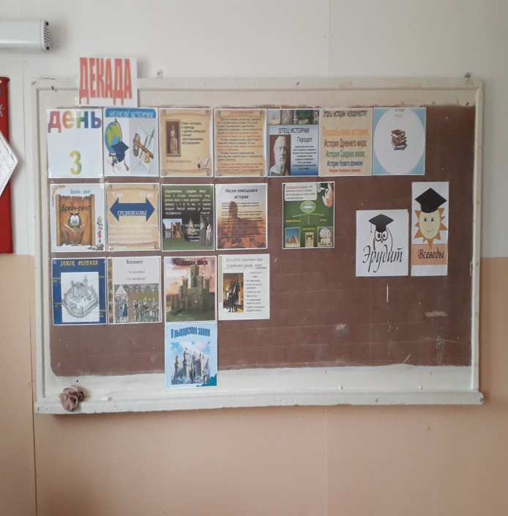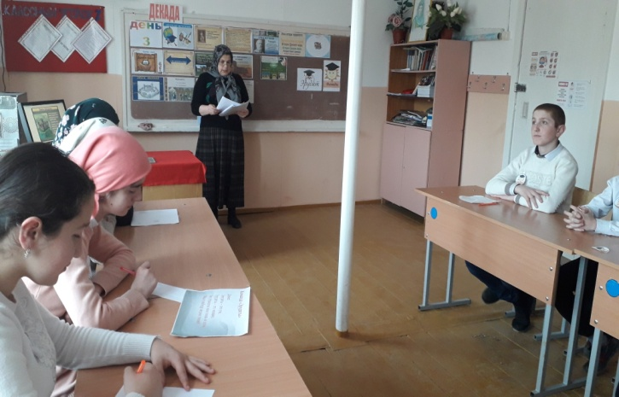

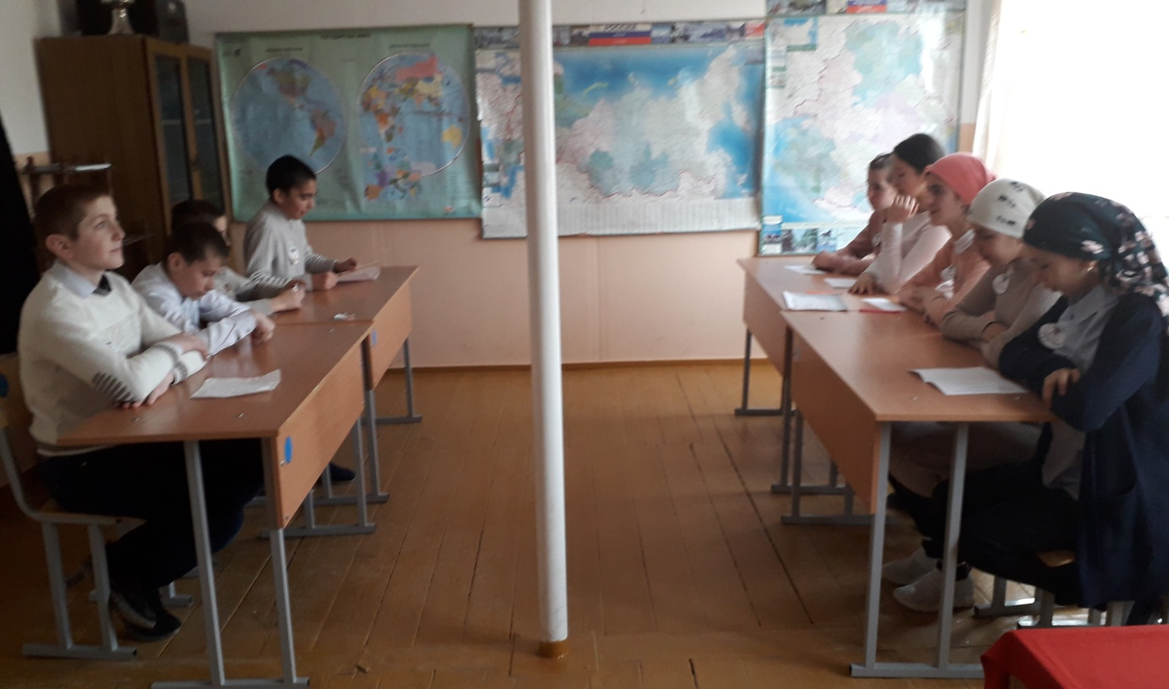

**4. 4 день. День средневековья.**

**-Конкурс исторических кроссвордов по средневековью.**

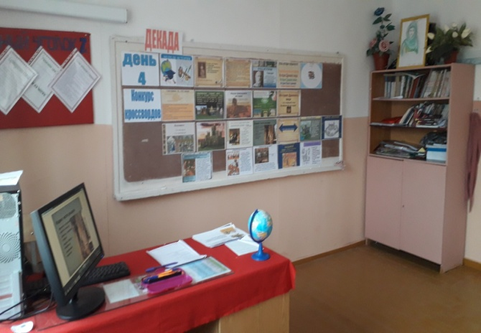 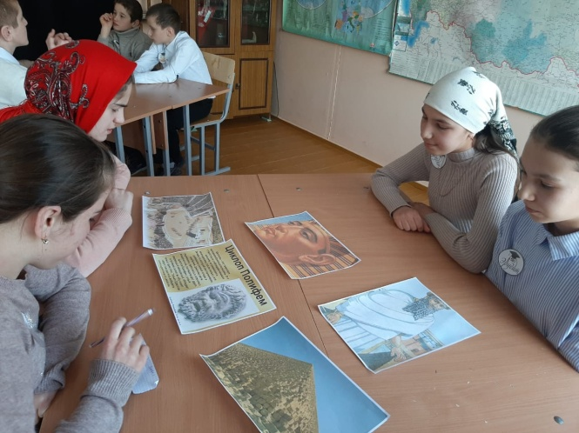

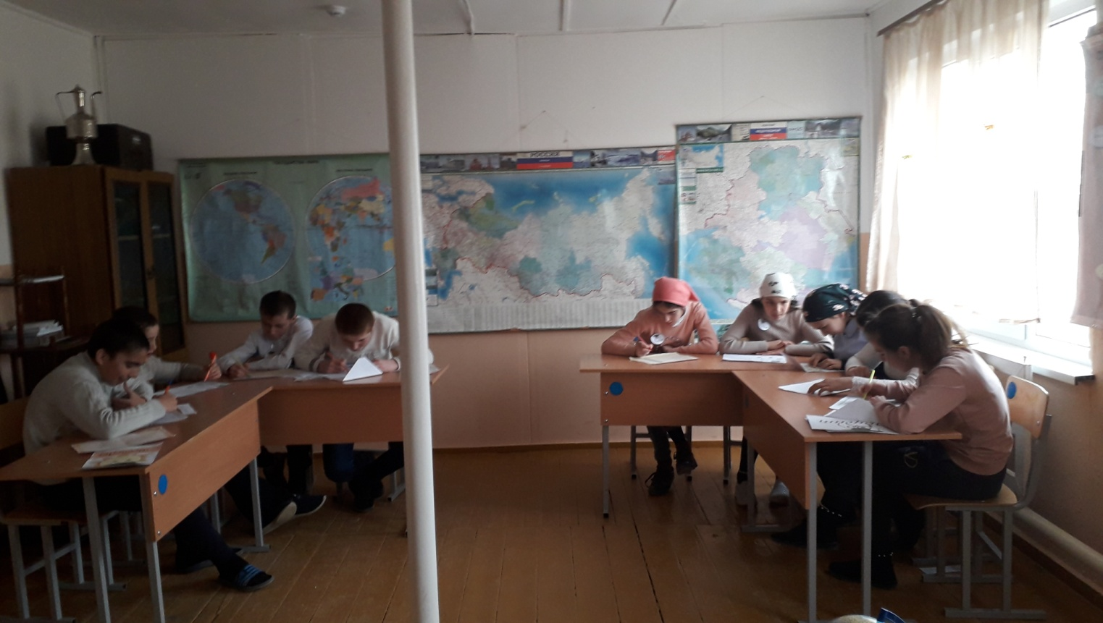

5. 5 день. День путешествий

-экскурсия в школьный музей «История нашей школы»

-заочное путешествие «7 чудес света».

-виртуальная экскурсия «Эрмитаж».

